INDICAÇÃO Nº __/2026 - GAB. VER. PROF. EDINHO

ASSUNTO: Remoção de entulho e materiais inservíveis na R. Antônio Barejan Filho – Jardim Picerno I
EXMO. SR. PRESIDENTE DA CÂMARA MUNICIPAL DE SUMARÉ,
Indico, nos termos regimentais, ao Excelentíssimo Senhor Prefeito Municipal, Henrique Stein Sciascio, que determine ao setor competente da Secretaria Municipal de Serviços Públicos a realização da remoção de entulho e materiais inservíveis na R. Antônio Barejan Filho – Jardim Picerno I.
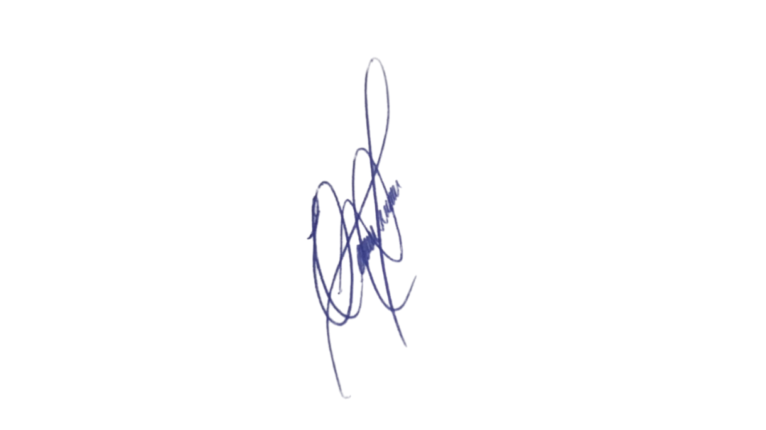
A presente solicitação se justifica devido ao acúmulo de resíduos diversos ao longo da via, incluindo restos de construção, materiais inservíveis e descarte irregular realizado por terceiros. Moradores relatam que a situação tem causado transtornos, prejudicando a circulação de pedestres e veículos, além de favorecer a proliferação de vetores e comprometer a saúde pública. A limpeza adequada é essencial para garantir a preservação do ambiente urbano e melhorar a qualidade de vida da comunidade local.
Confiando no compromisso desta administração com a manutenção dos espaços públicos e o bem-estar da população, aguardamos o pronto atendimento desta demanda.
Sala das Sessões, 9 de junho de 2026.

Professor. Edinho
VEREADOR

ANEXO
